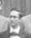
CADASTRO: José Luiz Celeste

NASCIMENTO: 13/07/1943

Natural de (Cidade e Estado): São Paulo - SP

NOME DA ESPOSA:

ANIVERSÁRIO DA ESPOSA:
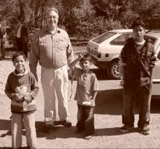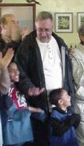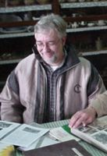

ENDEREÇO ATUAL: Rua Vermelhão, 177

BAIRRO: Parque Rizzo II

CIDADE E ESTADO: Cotia - SP

CEP: 06704-717

E-MAILS: jlceleste@terra.com.br

HOME PAGE: http://

TELEFONES:

residencial: (011) 4703-0491

trabalho:

celular: (11) 9365-4366

INSTITUIÇÕES FREQÜENTADAS:

a) Instituição: Anchieta
ano de entrada: 1959
ano de saída: 1961
no Curso: Clássico

b) Itaici

FILHOS:

ÁREA DE ATUAÇÃO PROFISSIONAL: Professor na área quantitativa (Matemática, Estatística, Pesquisa Operacional) da Administração

COMENTÁRIOS::
Sou formado pela FGV de Sao Paulo. Fiz pós graduação nos EUA, em UCLA e Stanford University. Sou Professor (há 30 anos) do Dep de Informática e Métodos Quantitativos Da FGV de Sao Paulo.

